
小八·心语
• DAILY LIFE

↓↓↓
//2023/4/12
我们的主题——《好吃的食物》
小八班晨间观察记录表
序号 | 姓名 | 打招呼（⭐主动 △提醒） | 序号 | 姓名 | 打招呼（⭐主动 △提醒）
1 | 刘振凯 | ⭐ | 16 | 华初墨 | ⭐
2 | 李皓沐 | ⭐ | 17 | 卓沐锦 | ⭐
3 | 徐洛梵 | ⭐ | 18 | 冯萱 | △
4 | 蒋六一 | ⭐ | 19 | 相悦婉 | △
5 | 蔡锦然 | ⭐ | 20 | 肖童芮 | ⭐
6 | 高枕北 | ⭐ | 21 | 赵玥 | ⭐
7 | 张子俊 | △ | 22 | 朱念怡 | ⭐
8 | 穆乔洋 | △ | 23 | 张皓玥 | ⭐
9 | 苗浩铭 | △ | 24 | 赵悦浠 | ⭐
10 | 居安 | ⭐ | 25 | 左翊彤 | ⭐
11 | 袁昱程 | ⭐ | 26 | 陆雨彤 | △
12 | 张恩泽 | ⭐ | 27 | 陈宇航 | ⭐
13 | 沈俊儒 | ⭐
14 | 何旻俊 | △
15 | 刘佳怡 | ⭐

区域特辑篇
游戏掠影 | 游戏实录
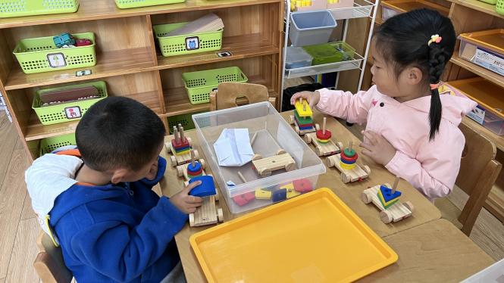 | 冯萱和穆乔洋在益智区玩形状小车的游戏。
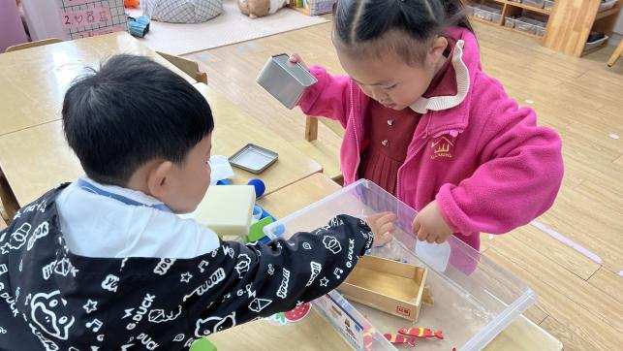 | 华初墨和高枕北在科探区尝试水中的浮与沉。
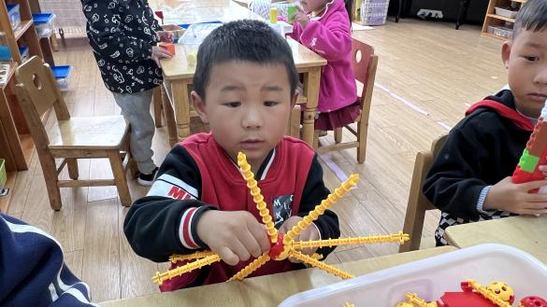 | 蔡锦然在桌面建构拼搭了一个太阳。
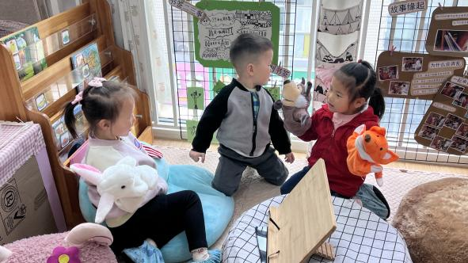 | 赵悦晞、朱念怡和袁昱程在阅读区扮演大灰狼和小兔子的游戏。

集体活动篇
- 语言：《小青为什么不长大》
宝宝们，今天我们教室里来了一位小朋友，她的名字叫小青。那么小青到底是一个什么样的宝宝呢？我们一起来看一看。
一天，小青和妈妈在家吃饭。妈妈给小青吃鱼，小青捂住嘴说：“我不要吃鱼。”小猫跑过来说：“喵喵喵，给我吃吧，我喜欢吃鱼。”
妈妈给小青吃肉，小青扭过头说：“我不要吃肉。”小狗叫道：“汪汪汪，给我吃吧，我喜欢吃肉。”
妈妈又给小青吃青菜，小青撅着嘴说：“我不要吃青菜。”小白兔蹦蹦跳跳地走过来说：“给我吃吧，我喜欢吃。”
小青因为不愿意吃饭和菜，所以才会长不高，长不壮，长不大。

户外活动篇
-室内做操-
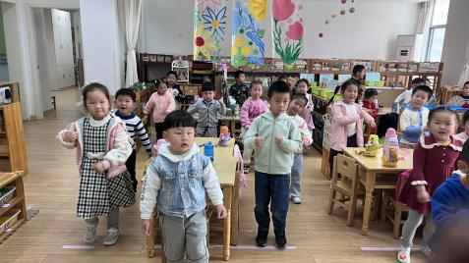 | 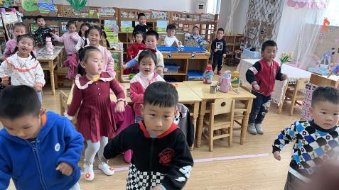 | 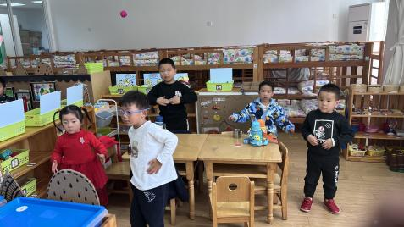

一日生活学习情况表
各图形依次代表 优秀： 一般：
 | 区域游 戏 | 集体活动 |  |  | 进餐 |  | 午睡
 | 区域游 戏 | 积极参与 | 不离开座位 | 会举手 | 不挑食 | 桌面  干净 | 安静午睡 | 睡着
刘振凯
李皓沐
徐洛梵
蒋六一
蔡锦然
高枕北
张子俊
穆乔洋
苗浩铭
居安
袁昱程
张恩泽
沈俊儒
何旻俊
刘佳怡
华初墨
卓沐锦
冯萱
相悦婉
肖童芮
赵玥
朱念怡
张皓玥
赵悦浠
左翊彤
陆雨彤
陈宇航

 温馨提示
★1.天气变冷，幼儿衣服变厚，户外时出汗较多，建议家长为幼儿垫好垫背巾来园，防止出汗较多感冒着凉。
2.在日常生活中，每个人都应该做到以下几点：洗净双手、不吃生食、认真清洗水果和蔬菜、不喝生水、加强通风。

—END—

在一起的点滴都值得记录

